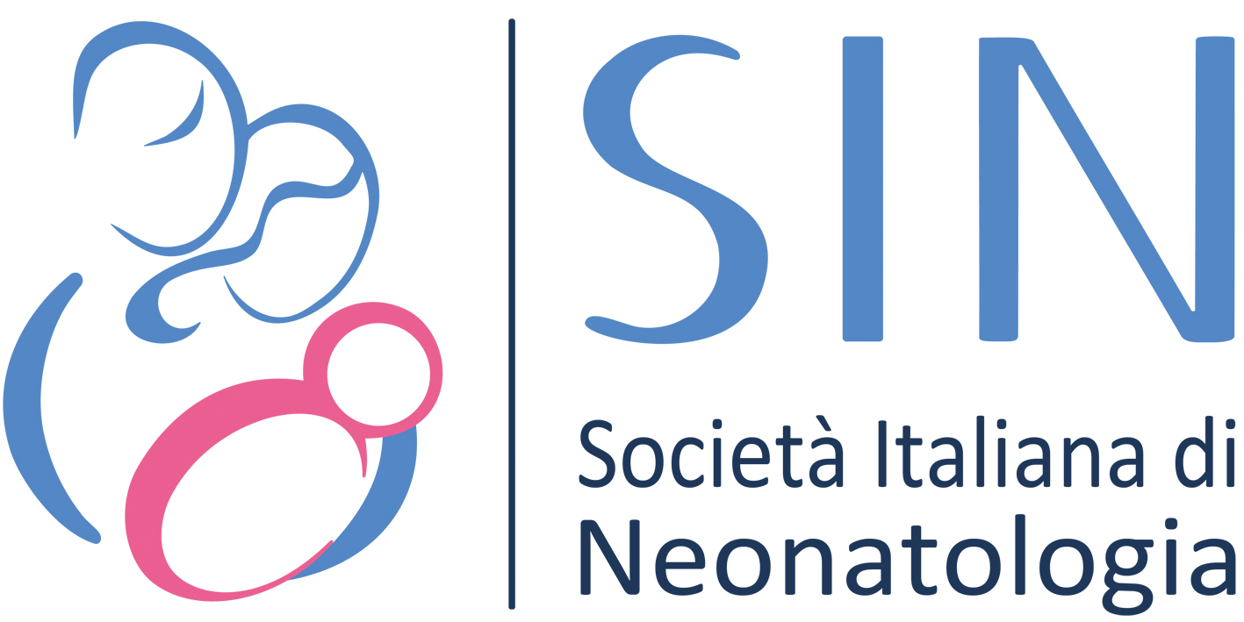
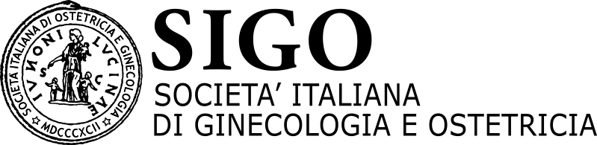
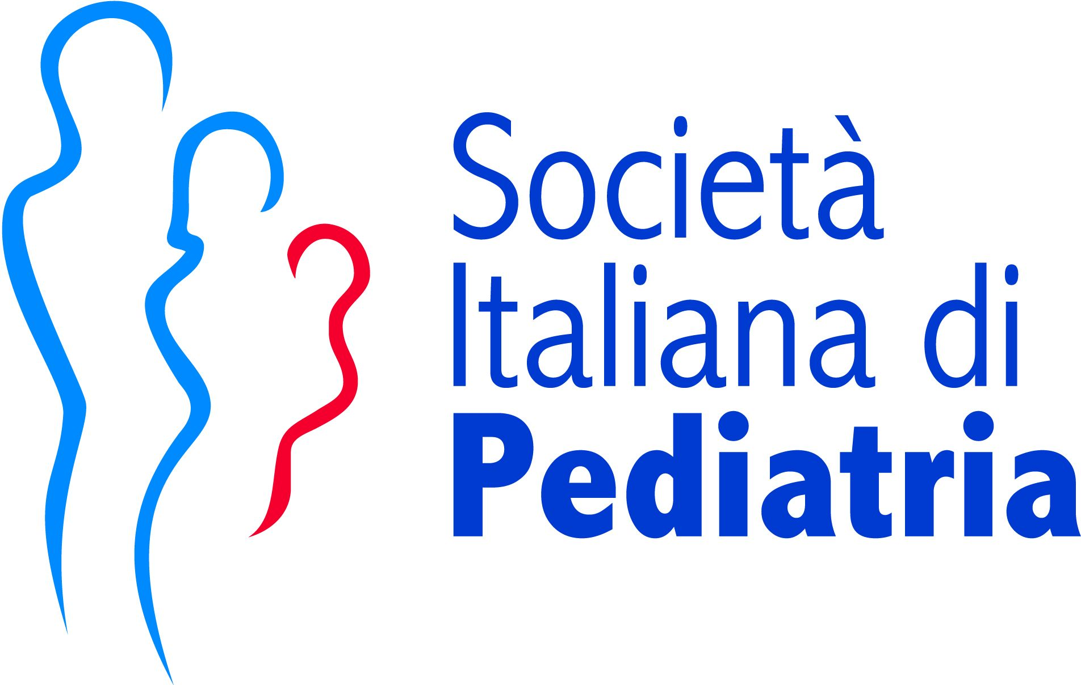

SETTIMANA MONDIALE DELL’IMMUNIZZAZIONE
Ginecologi, ostetriche, neonatologi e pediatri uniti per favorire la cultura delle vaccinazioni, contro le fake news e la disinformazione

"Long Life for All" è il tema della World Immunization Week 2022, promossa dall’Organizzazione Mondiale della Sanità (OMS), che si celebra dal 24 al 30 aprile, per sensibilizzare ed aumentare la consapevolezza sull’importanza dei vaccini, strumenti fondamentali di protezione in tutte le epoche della vita.

Dalle donne in gravidanza, ai neonati, bambini e adolescenti fino all’età adulta, tutti hanno il diritto di beneficiare dei vantaggi dell’immunizzazione e a questo scopo, la Società Italiana di Pediatria (SIP), la Società Italiana di Neonatologia (SIN) e la Società Italiana di Ginecologia e Ostetricia (SIGO) tornano anche quest’anno a promuovere, insieme, iniziative volte a favorire la cultura delle vaccinazioni e a contrastare l’esitazione vaccinale.
Nei giorni 26, 27, 28 e 29 aprile gli esperti SIGO, SIN e SIP risponderanno al telefono, per un’ora al giorno, alle domande dei genitori e degli interessati. Quest’anno ogni giornata sarà dedicata a un tema diverso, in particolare:
Martedì 26 aprile: “Vaccinazioni in gravidanza”, risponde dalle ore 12 alle ore 13 Irene Cetin, segretario generale SIGO, al numero 02 63635369;
Mercoledì 27 aprile: “Vaccinazioni nel neonato e nel neonato prematuro”, risponde dalle ore 13,30 alle 14,30 Massimo Agosti, Vicepresidente Società Italiana di Neonatologia (SIN) al numero 0332 299423;
Giovedì 28 aprile: “Vaccinazione Covid-19”, risponde dalle ore 13,30 alle ore 14,30 Elena Bozzola, membro del Tavolo tecnico vaccinazioni e malattie infettive della SIP, al numero 06 49382508;
Venerdì 29 aprile: “Vaccinazioni in adolescenza”, risponde dalle ore 13,30 alle ore 14,30 Giovanni Vitali Rosati, membro del Tavolo tecnico vaccinazioni e malattie infettive della SIP, al numero 06 49382508.

Il 29 aprile dalle ore 12 alle ore 13 ci sarà anche una diretta Facebook e Instagram sui canali SIP con gli esperti SIP, SIN e SIGO: Susanna Esposito (Tavolo tecnico malattie infettive e vaccinazioni SIP), Massimo Agosti (Vicepresidente SIN) e Fabiana Savoia (SIGO, specialista in Ginecologia e Ostetricia, AOU Luigi Vanvitelli di Napoli).

Per offrire la migliore assistenza sanitaria possibile e assicurare le vaccinazioni di routine anche ai tanti minori in fuga dall’Ucraina che arrivano nel nostro Paese, la SIP ha tradotto in ucraino l’opuscolo sulle vaccinazioni in età evolutiva, dal titolo “Il tuo Bambino… proteggilo con le vaccinazioni! Non è mai troppo presto”, realizzato insieme alla SIN e rivolto a tutti i genitori. Già disponibile in italiano, arabo, cinese, filippino, russo, inglese e spagnolo, patrocinato dal Ministero della Salute, l’opuscolo è ora disponibile anche in lingua ucraina e gratuitamente scaricabile al link https://bit.ly/3DmyCol.

________________________________________________________________________________________________
Riferimenti Ufficio Stampa
SIP Società Italiana di Pediatria
Cinthia Caruso 06-4454912 3337902660 ufficiostampasip@gmail.com; www.sip.it
SIN Società Italiana di Neonatologia
Marinella Proto Pisani cell.3397566685 - Valentina Casertano cell.3391534498 sin@brandmaker.it
www.sin-neonatologia.it
SIGO Società Italiana di Ginecologia ed Ostetricia
Patrizia Falco 06-92919944 comunicazione@sigo.it; www.sigo.it

